一、比特币钱包创建过程
1、随机生成128bit~256bit作为私钥
2、通过secp256k1椭圆曲线算法得到私钥对应的公钥
3、将公钥进行SHA-256，得到公钥Hash
4、将公钥Hash进行RIMEMD-160
5、添加1个字节得到版本号
6、将版本号进行两次SHA-256，取前4个字节作为校验和
7、将校验和添加到版本号的末尾
8、进行Base58，结果为比特币地址

二、服务器通信同步获取区块链
使用okhttp第三方类库，轻量级框架用于android中请求网络。在Android 中添加依赖 :
compile ‘com.squareup.okhttp3:okhttp:3.4.1’
针对服务端提供的地址接口进行封装通过单例模式获得实例发送post请求，使用json格式数据通信，在安卓中android的api4版本以上禁止在主线程中访问网络请求，需要进行异步网络请求更新UI。
以下为访问服务端数据请求的接口列表：
1挖矿，每次由于网络，Android设备性能，挖矿难度，挖矿时间略有差异。
/**
* 挖矿
* @param address 本机账号地址
* @return
*/
public Map<String,Object> digMine(String address);
2发送交易，需要提供交易方地址，金额，以及支付密码。
/**
* 交易
* @param input 发送方地址
* @param output 接收方地址
* @param sum 金额
* @param signature 签名
* @return
*/
public Map<String,Object> transfer(String input, String output, double sum, String signature, String password);
3请求服务端后，将生成的数据信息，公钥，私钥，地址，用户密码存在本地
/**
* 创建钱包 （私钥存在本地）
* @param address 地址
* @param publicKey 公钥
* @return
*/
public Map<String,Object> createWallet(String address, String publicKey ,String password);
4同步服务端最近的交易信息
/**
* 获取最近交易信息
* @param address 账号地址
* @return
*/
public Map<String,Object> getRecentTransaction(String address);
5提供本地地址，请求服务端获取账号余额
/**
* 获取余额
* @param address 账号地址
* @return
*/
public Map<String,Object> getBalance(String address);

三、本地数据存储
使用Android轻量级数据库sqlite存储用户数据信息，用户支付密码，私钥，公钥，地址等。
SQLite是目前最流行的开源嵌入式数据库
SQLite的主要特征：
1. 管理简单，甚至可以认为无需管理。
2. 操作方便，SQLite生成的数据库文件可以在各个平台无缝移植。
3. 可以非常方便的以多种形式嵌入到其他应用程序中，如静态库、动态库等。
4. 易于维护。
在database模块中创建DataHelper继承SQLiteOpenHelper使用单例返回数据库连接，创建用户信息表user_message,用户创建钱包的时候，为了使得用户的支付密码难以被破解，将校验用户的密码输入正则判断用户密码强度，在用户创建钱包的时候将基本信息存储在本地，下次登录的时候将校验用户的登录。登录的时候判断用户密码正确与否返回提示信息。

四、app使用过程详解
1登录官方网站http://kwjia.top:8990/#/homeMobile下载最新版的bitcoin.apk安卓应用程序。

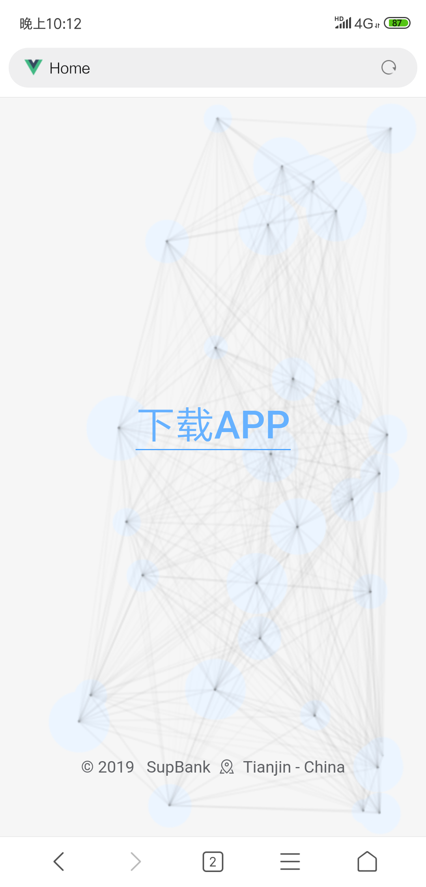

2安装比特币钱包应用程序，出现开始首页，点击开始。
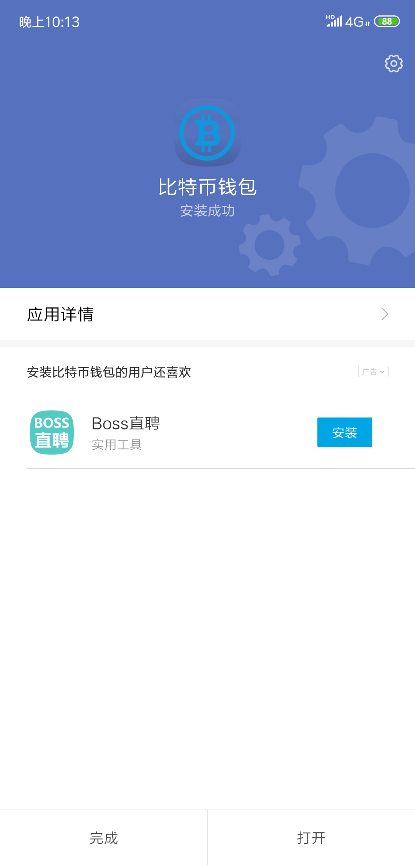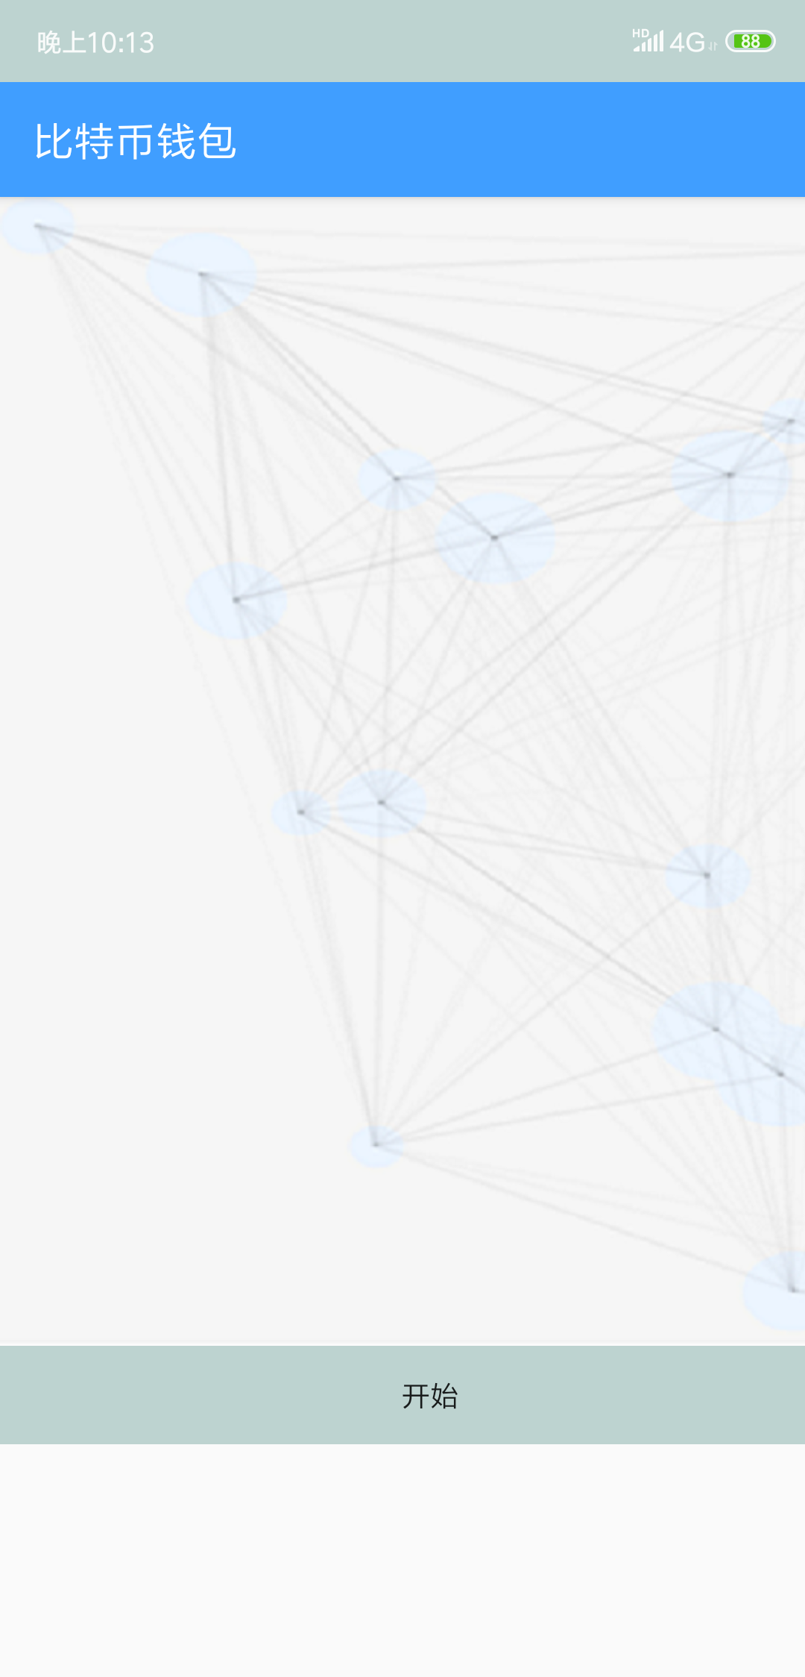
3创建钱包，注意钱包创建会生成随机的地址，请一定要记住自己的支付密码，使用账户和手机硬件强绑定机制，如果密码丢失或者手机丢失，您将永远失去账号。密码设置应该遵循数字和字母组合，并且至少为6位组合。



4 对方地址和金额点击转账，系统会校验金额和地址，提示地址合法性以及是否足额，在确认交易信息后输入支付密码转账给对方。

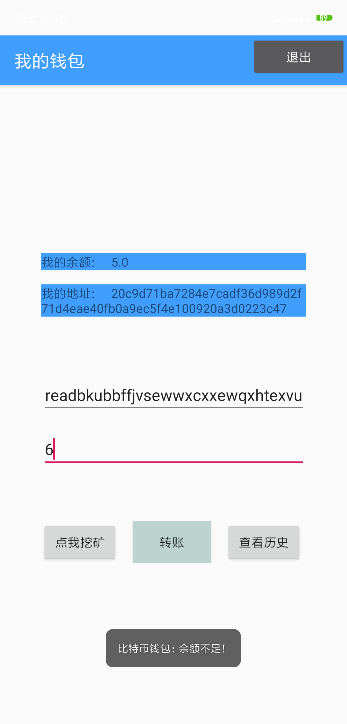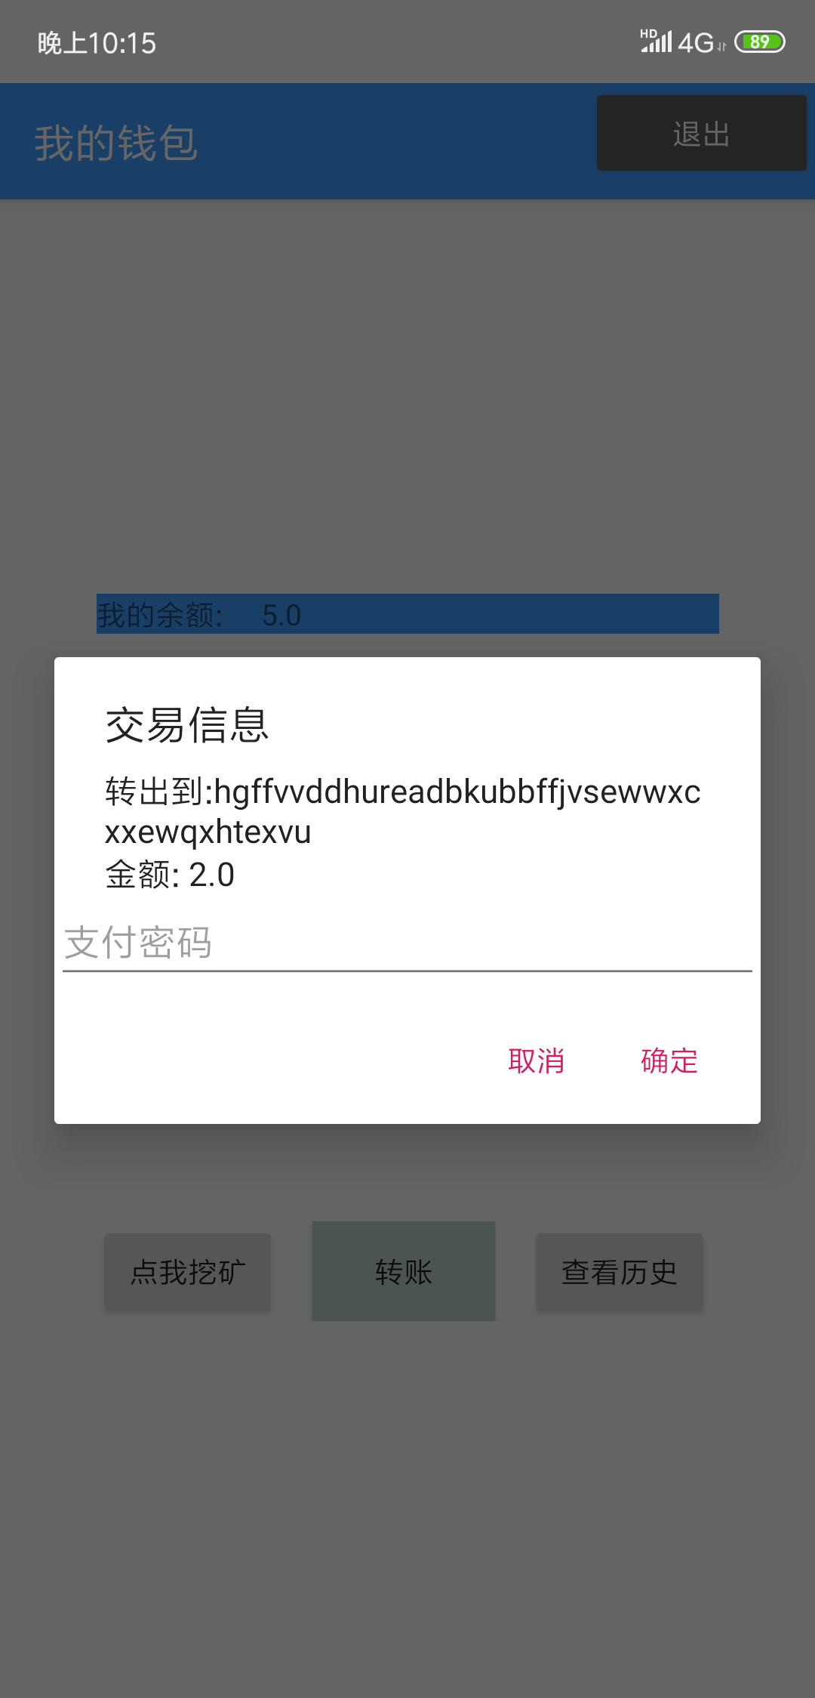

5 挖矿，点击挖矿进入挖矿等待页面，等待数秒后您的余额将出现增长。

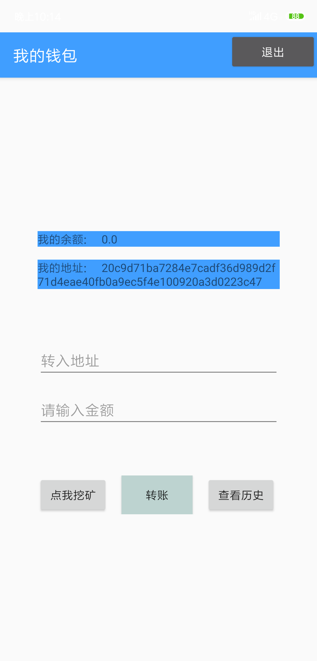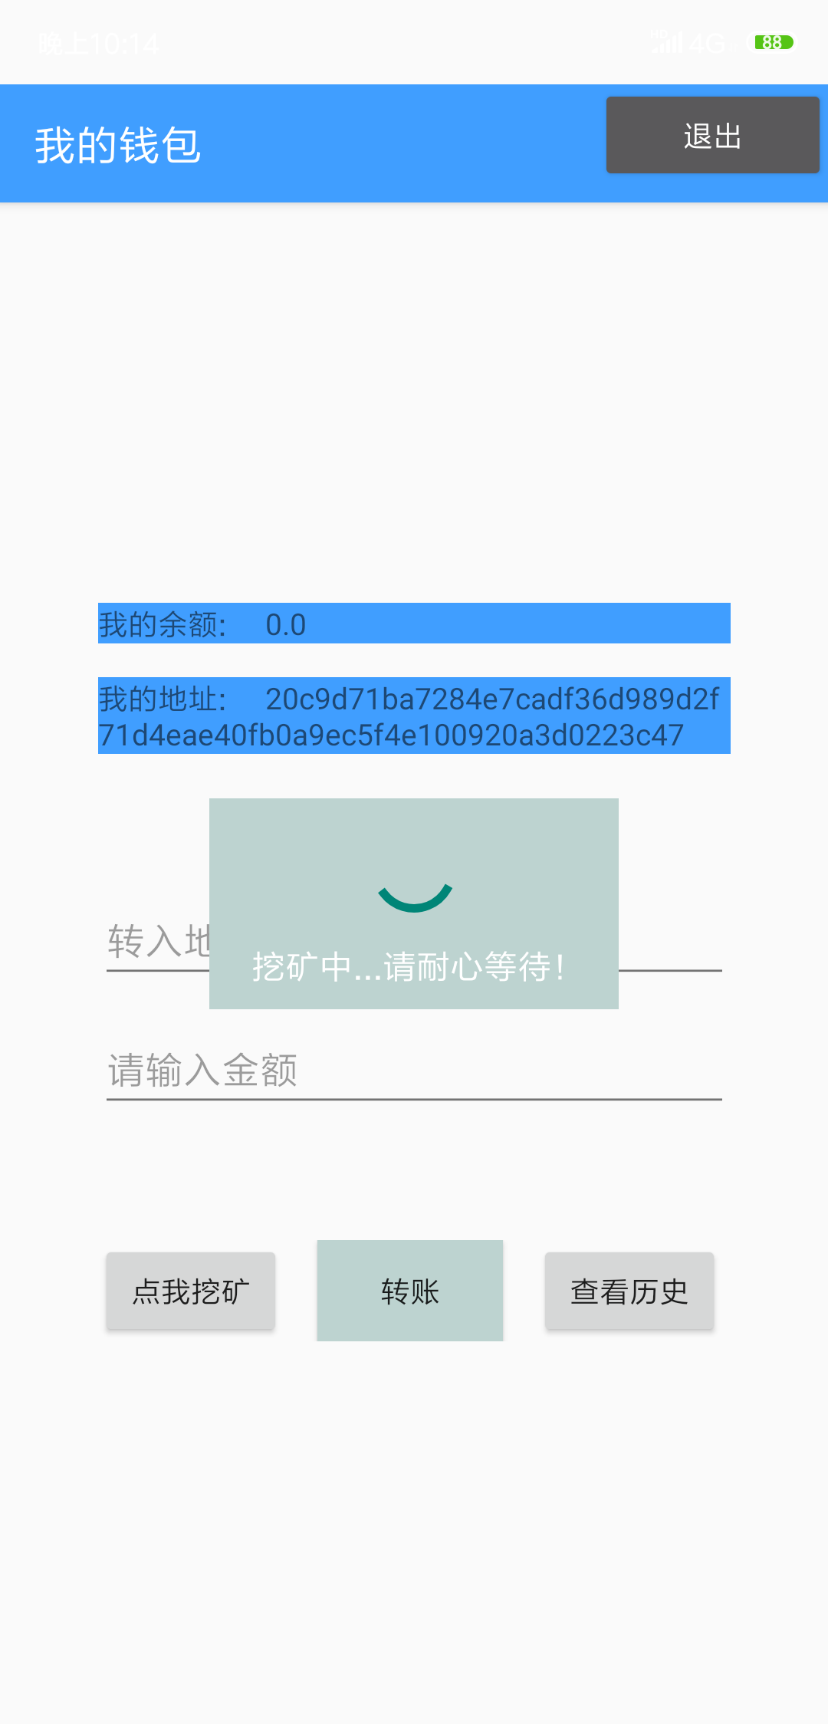

6 查看最近交易信息，支持更具交易信息，如交易时间，交易金额收索。

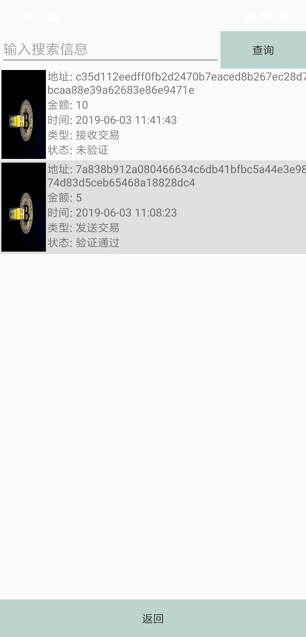

五、bitcoin.apk打包发布过程

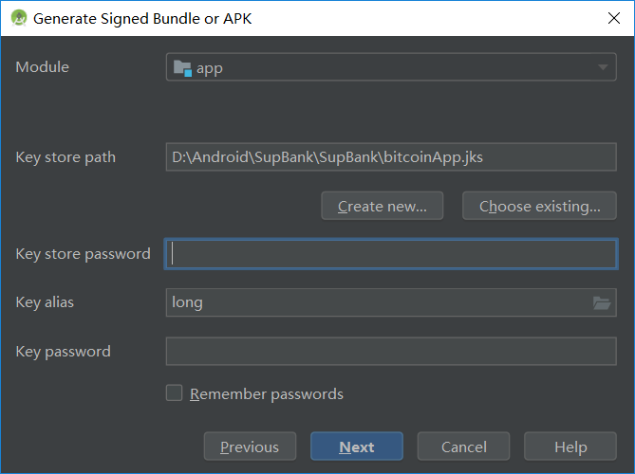

使用Android studio开发工具将源代码打包成为对应的发布版本bitcoin.apk 1.0版本。
1、修定软件版本
2、指定生成的APK文件名
3、进行安全加固
4、导出签名发布版apk
5、在Key store path中输入自己要用来进行签名的密钥文件的存放位置，同时输入密钥文件的读写用户名密码
6、生成完成后在指定生成目录下即会有一个release文件夹在其下即可找到生成的apk

